启英泰伦采音板操作说明及语音模块板底噪分析V1.3

文件历史跟踪DOCUMENT HISTORY PAGE
版本号Rev. NO. | 发起者Originator | 描述Description | 日期Date
V1.0 | 启英泰伦 | 新建文档 | 2023/02/06
V1.1 | 启英泰伦 | 1、增加CI231X芯片录音说明 | 2023/07/20
V1.2 | 启英泰伦 | - 增加启英泰伦采音板  （USBTOI2S） | 2023/07/20
V1.3 | 启英泰伦 | - 增加DEMO采音固件说明 | 2025/09/17

目录
概述 4
一、 采音工具说明 5
二、 软件配置 6
1. 输出声道选择 6
2. I2S采音软件配置 6
3. 串口采音软件配置 7
三、 V2采音板使用说明 9
1. 需要工具 9
2. 硬件连接 10
3. 录音操作步骤 12
四、 V1采音板使用说明 15
4. 需要工具 15
5. 硬件连接 15
6. 录音操作步骤 17
五、 串口录音使用说明 19
1. 需要工具 19
2. 硬件连接 19
3. 录音操作步骤 20
六、 录制音频分析 24
1. 底噪分析 24
2. 音频文件分析 25
七、 麦克风物料录音测试 27
八、 常见问题 29
1. I2S录音无音频信号 29
2. 串口录音无音频信号 30
3. 串口采出音频全是满频噪声 31
4. 采出的音频音调变 31
5. 硬件底噪异常（未接麦克风） 34
6. 录出音频有杂音、波形异常 34
九、 相关文档下载链接 36

概述
麦克风输入的音频信号质量直接影响到识别效果好坏，所以需要对麦克风输入的音频、麦克风电路进行录音分析，以确定硬件电路、结构、麦克风物料等是否满足要求。同时在问题分析中也可通过录音来定位一些麦克风电路所引起的识别差问题。

采音工具说明
可根据具体需求进行采音
名称 | 外观 | 说明
V2采音板  12StoUSBTools2_0 | 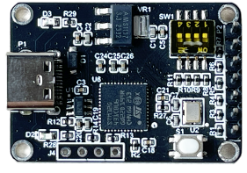 | 二代采音板  支持I2S采音与串口采音，可接电脑实时查看采音数据。
V1采音板  12StoUSBTools1_0 | 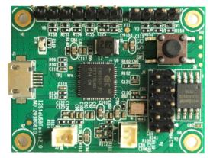 | 一代采音板  支持I2S采音，可接电脑实时查看采音数据。  注意：只能I2S采音。
USB串口工具采音 | 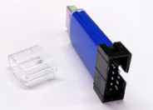 | 通用串口烧录工具进行采音，  录制的同时无法实时查看音频，无采音板的时候可以初步定位问题。

软件配置
- 输出声道选择
离线SDKI2S与串口采音可输出左右两个声道的音频，算法SDK只能输一个声道的音频。可通过以下配置选择对应需要输出的音频。
、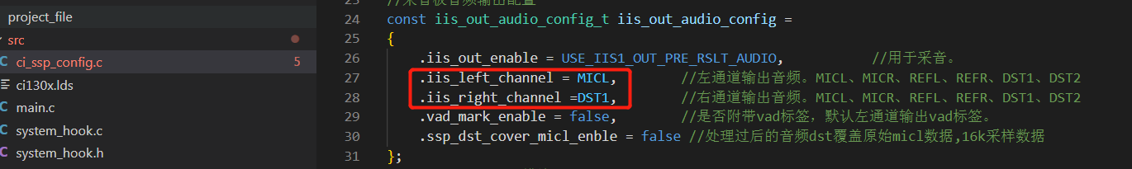
MICL | 输出左MIC原始音频 | REFR | 其它
MICR | 输出右MIC原始音频 | DST1 | 输出左MIC处理后音频
REFL | 单MIC，AEC反馈音频 | DST2 | 其它
常用配置
测试项 | .I2S_left_channel配置 | .I2S_right_channel配置
识别、硬件底噪测试 | MICL | DST1
AEC参考信号测试 | MICL | REFL
双MIC/麦克风物料测试 | MICL | MICR

- I2S采音软件配置
  - 软件配置
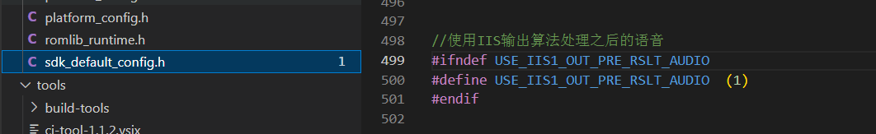
注意：不同版本SDK可能配置的位置有些差异，可根据不同SDK版本进行设置;
有些芯片的I2S与串口是复用的(如CI1302，CI13242），使用时注意把串口1和2通讯关闭。
- 串口采音软件配置
  - 软件配置
- SDK的宏修改如下（不同SDK修改位置可能有差异，但定义都一样的）：
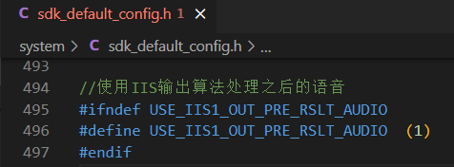
- 打开使用串口传语音的选项宏，并选择使用哪个串口传语音（注意：不要和打印口或者有协议的串口冲突），优选串口0（打印关闭）。
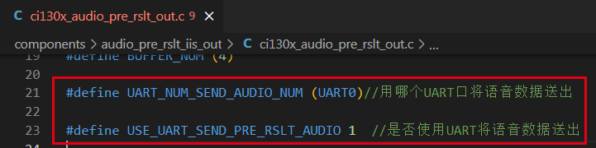
- 串口波特率设置为921600。
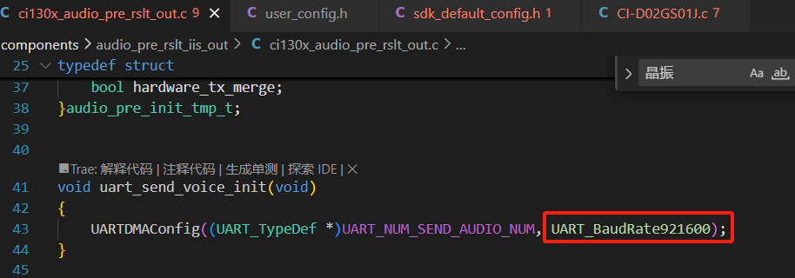
- 注意用串口0采音的时候，把打印串口改为0或改为其它串口打印。
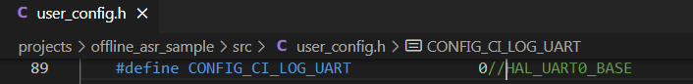
- 算法SDK修改
注意：算法SDK只能输出单通道。
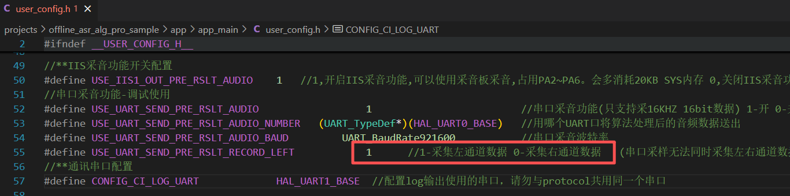
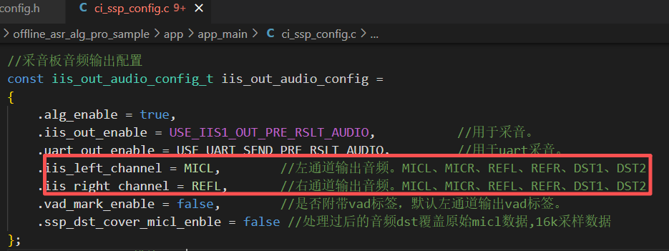

V2采音板使用说明
- 需要工具
名称 | 数量 | 说明
采音板 | 1 | 平台购买：http://mall.chipintelli.com/chip2?product_id=28&brd=1  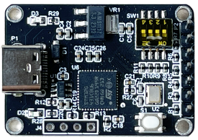
TYPE-C  转USB数据线 | 1 | 参考购买链接：https://item.jd.com/100012643913.html  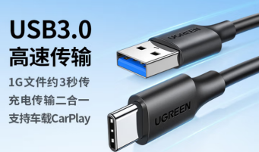
杜邦线 | 4 | 用于采音板与语音板的连接
USB隔离器 | 1 | 推荐购买连接：  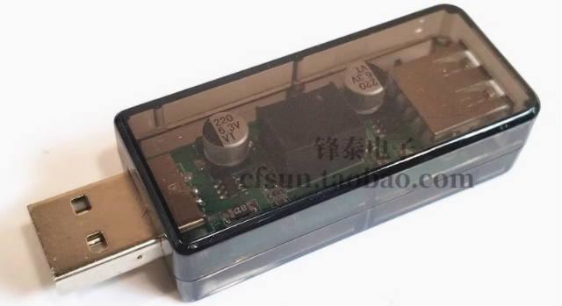https://item.taobao.com/item.htm?spm=a1z09.2.0.0.38122e8dfGNLzZ&id=589748066375&_u=3alm7e6c669  PS:语音板供电为非隔离电源才会用到此工具，接隔离电源不用此工具
录音与音频查看软件 | 1 | Cool Edit，Audiocity  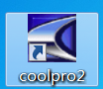可在网上搜索下载
- 硬件连接
  - I2S采音时，采音板与语音板连接说明
采音板上拨码开关需要确认是否配置正确
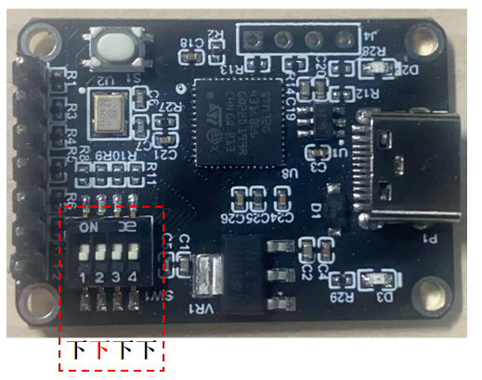
语音板需要在设计时就引出相关测试点（硬件设计参考中有此注意事项），不然只能从芯片脚上飞线出来。
语音板与采音板连接框图
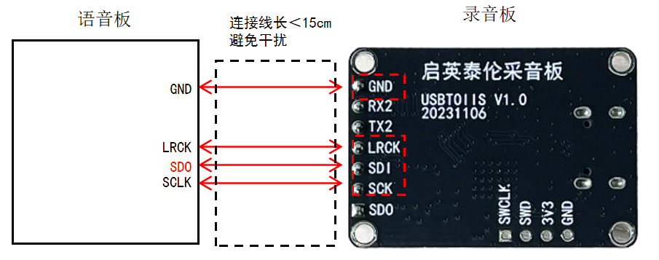
注意:语音板的SDO连接到采音板的SDI
开发板可直接接采音板
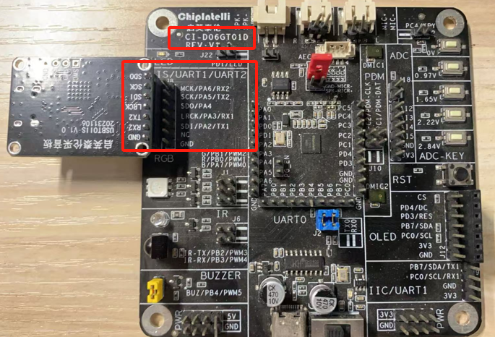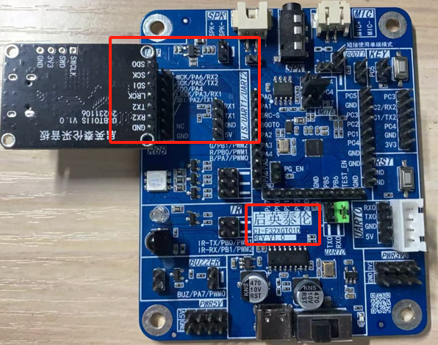
  - 串口采音时，采音板与语音板连接说明
采音板上拨码开关需要确认是否配置正确
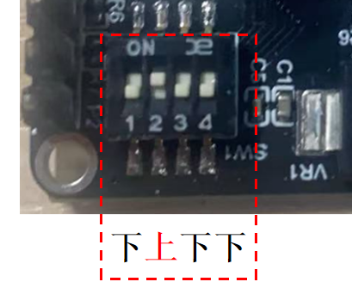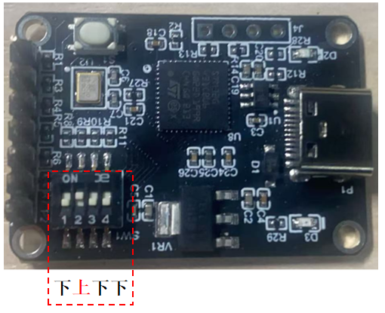
语音板与采音板连接框图
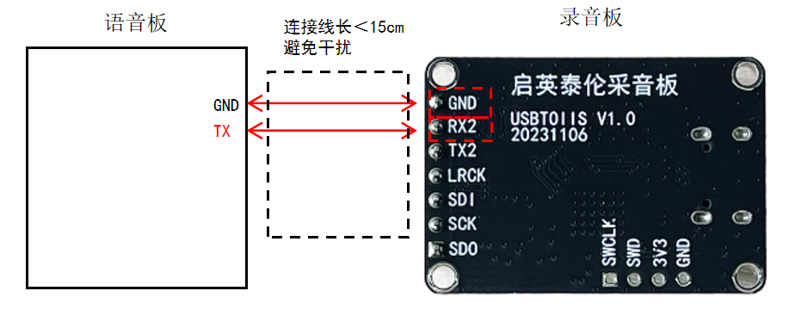

  - 采音板与电脑连接
根据上图连接好后，采音板通过USB线连接到电脑USB口（注意：如果语音板用的是非隔离电源供电，串口工具需要增加USB隔离器，不然会烧坏电脑）。
  - 电源连接
按以上操作连接OK后，给语音板上电，建议用整机电源测试，这样环境更真实。
- 录音操作步骤
  - 电脑连接确认
- 打开电脑的录音设备，把STM32 Audio Class的设备选择为默认设备。
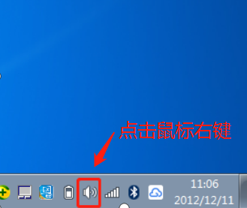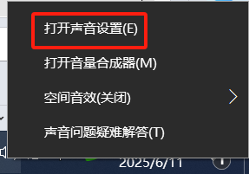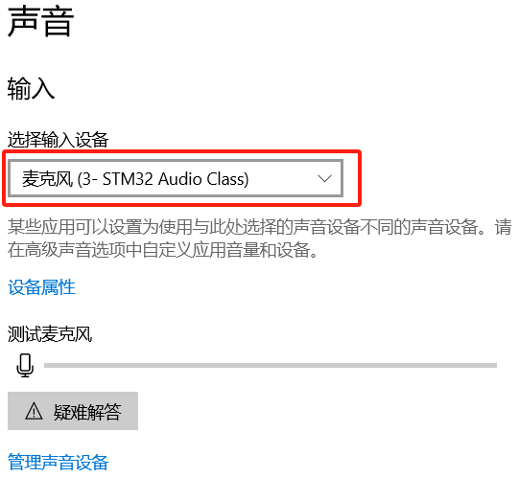
- 单击设备属性-其它设计属性-高级-选择“1通道/2通道（与SDK中配置要一致）、16位、16000Hz”选项，然后确认。
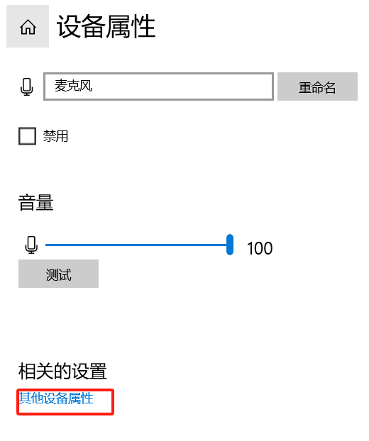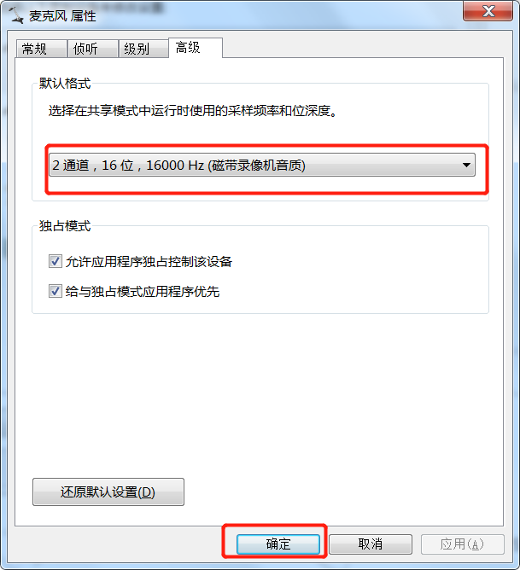
  - 打开电脑上Cool Edit软件工具
- 单击文件-新建-选择采样率16000、单声道/立体声（与SDK中配置要一致）、16位，然后确认。
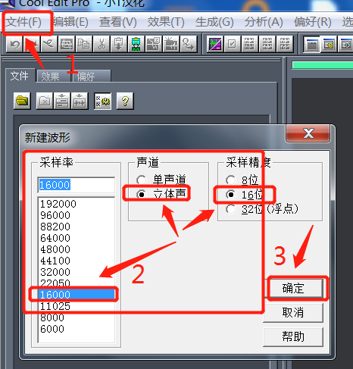
- 点击开始录音，录音完后再点击此按钮，停止录音。
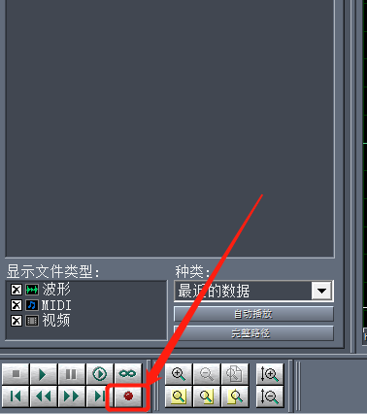
- 以下为录音时音频波形，如果录音时无音频波形，可参考以下“常见问题”进行排查。
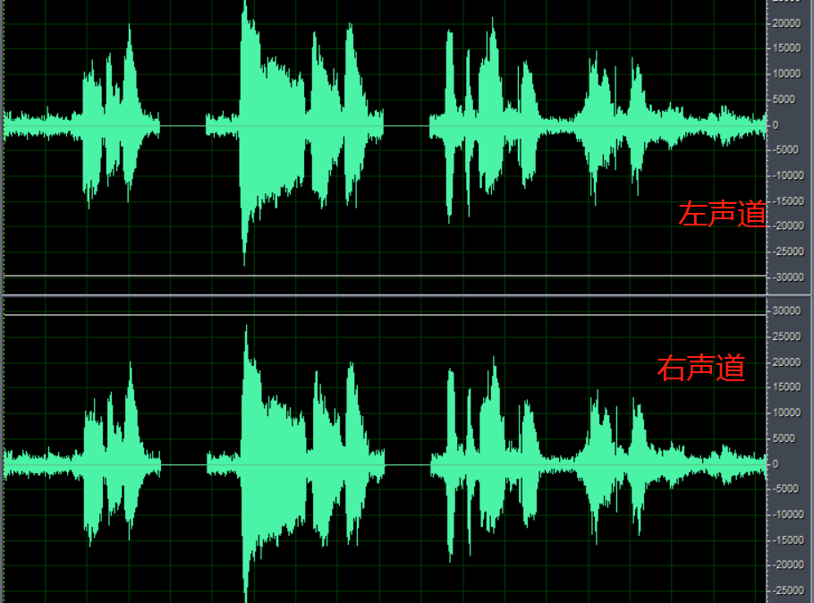

V1采音板使用说明
- 需要工具
名称 | 数量 | 说明
采音板 | 1 | 平台购买：http://www.chipintelli.com/mall0?product_id=28&brd=1
MicroUSB  转USB数据线 | 1 | 参考购买链接：https://item.jd.com/1587942.html  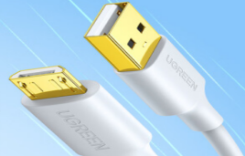
杜邦线 | 4 | 用于采音板与语音板的连接
USB隔离器 | 1 | 推荐购买连接：  https://item.taobao.com/item.htm?spm=a1z09.2.0.0.38122e8dfGNLzZ&id=589748066375&_u=3alm7e6c669  PS:语音板供电为非隔离电源才会用到此工具，接隔离电源不用此工具
录音与音频查看软件 | 1 | Cool Edit  可在网上搜索下载
- 硬件连接
  - 采音板与语音板连接
语音板需要在设计时就引出相关测试点（硬件设计参考中有此注意事项），不然只能从芯片脚上飞线出来。
语音板与采音板连接框图
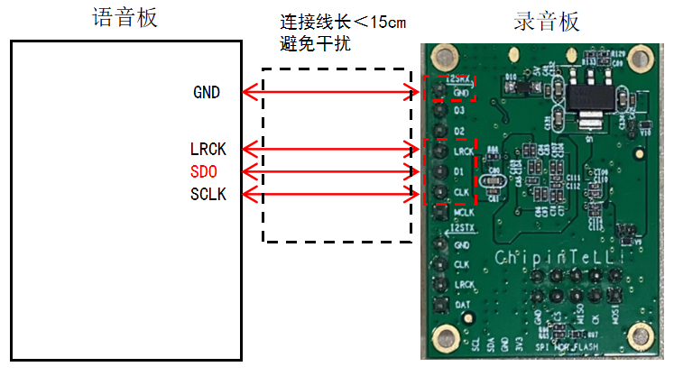
注意:语音板的SDO连接到采音板的SDI
开发板可直接接采音板
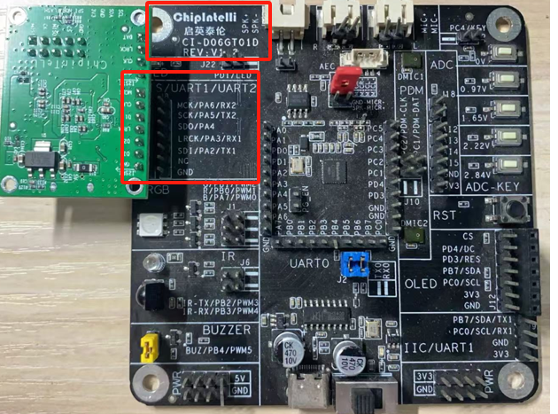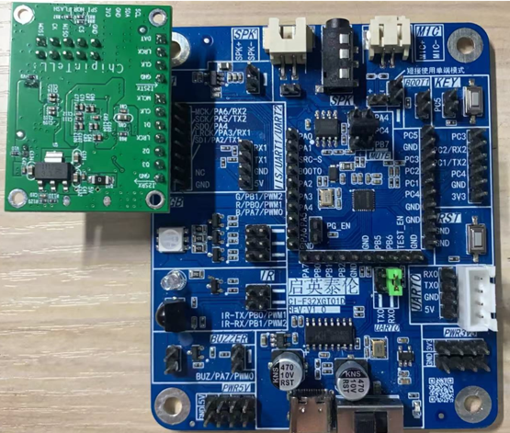

  - 采音板与电脑连接
根据上图连接好后，采音板通过USB线连接到电脑USB口（注意：如果语音板用的是非隔离电源供电，串口工具需要增加USB隔离器，不然会烧坏电脑）。
  - 电源连接
按以上操作连接OK后，给语音板上电，建议用整机电源测试，这样环境更真实。
- 录音操作步骤
  - 电脑连接确认
- 打开电脑的录音设备，把CX20805/CX20921的设备选择为默认设备。
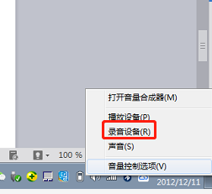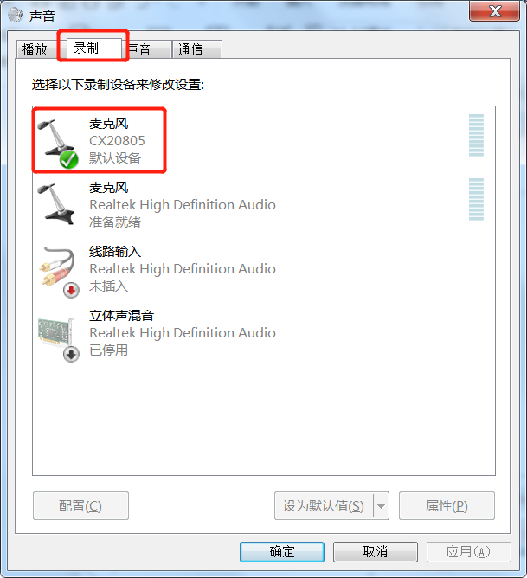
- 双击打开设备的属性-高级-选择“2通道、16位、16000Hz”选项，然后确认。
  - 打开电脑上Cool Edit软件工具
- 单击文件-新建-选择采样率16000、立体声、16位，然后确认。
- 点击开始录音，录音完后再点击此按钮，停止录音。
- 以下为录音时音频波形，如果录音时无音频波形，可参考以下“常见问题”进行排查。

串口录音使用说明
- 需要工具
名称 | 数量 | 说明
USB串口工具 | 1 | 平台购买：http://www.chipintelli.com/mall0?product_id=60&brd=1  PS:与固件烧录的工具一样
杜邦线 | 4 | 用于采音板与语音板的连接
USB隔离器 | 1 | 推荐购买连接：  https://item.taobao.com/item.htm?spm=a1z09.2.0.0.38122e8dfGNLzZ&id=589748066375&_u=3alm7e6c669  PS:语音板供电为非隔离电源才会用到此工具，接隔离电源不用此工具。
录音软件 | 1 | chipintelli-audio-tools通过文档最下方提供的链接下载，安装到电路上
音频查看软件 | 1 | Cool Edit  可在网上搜索下载

- 硬件连接
  - 串口与语音板连接
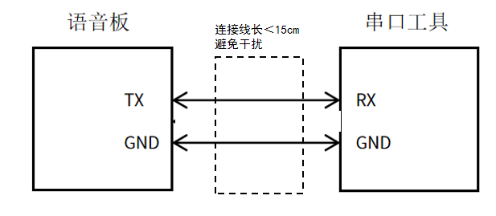
  - 串口与电脑连接
根据上图连接好后，再把串口工具连接到电脑（注意：如果语音板接是用的非隔离电源供电，串口工具需要增加USB隔离器，不然会烧坏电脑）。
  - 串口与电脑连接
按以上操作连接OK后，给语音板上电，建议用整机电源测试，这样环境更真实。
- 录音操作步骤
  - 打开“chipintelli-audio-tools.exe”软件 （通过文档最下方提供的链接下载）
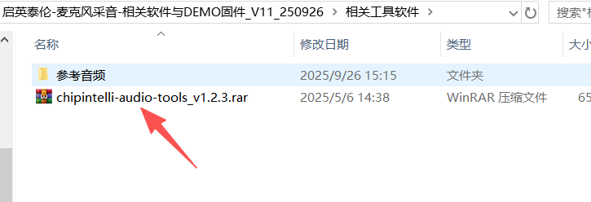
- 直接点登陆，如果不能直接登录，可手动输入。帐号：chipintelli 密码：chipintelli_ai
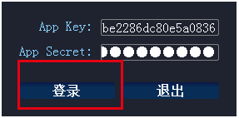
- 登录后“语音录音”项要打勾，不打勾后面的“语音录音”不能打开
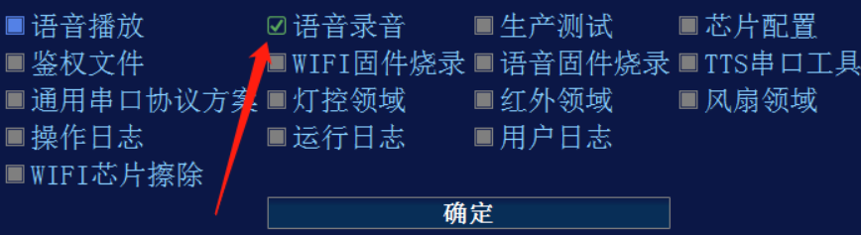
- 点击“语音录音”
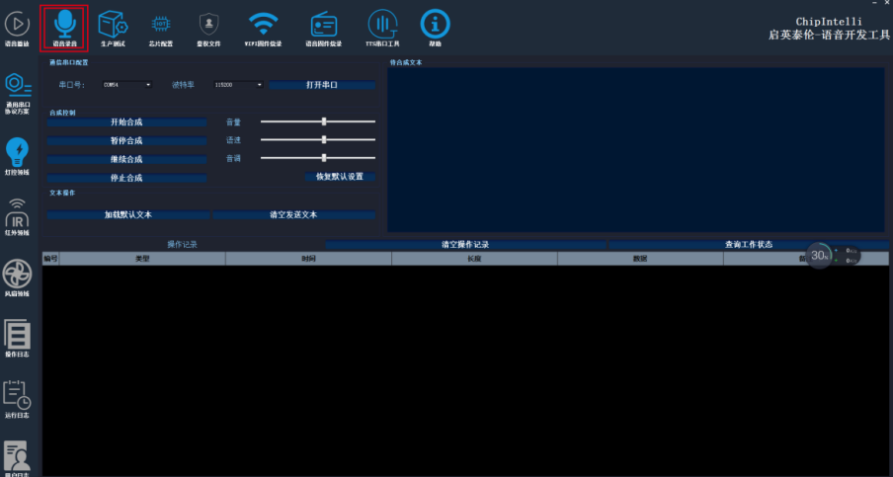
- 选择串口号、波特率为921600，勾选“保存录音数据”选择保证的路径，点击“打开”开始录音。
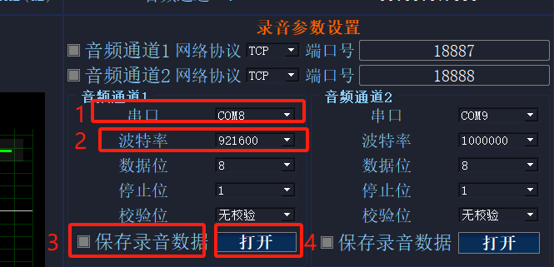
- 右上角的时间开始走，就表示正在录音，录完后点击关闭。
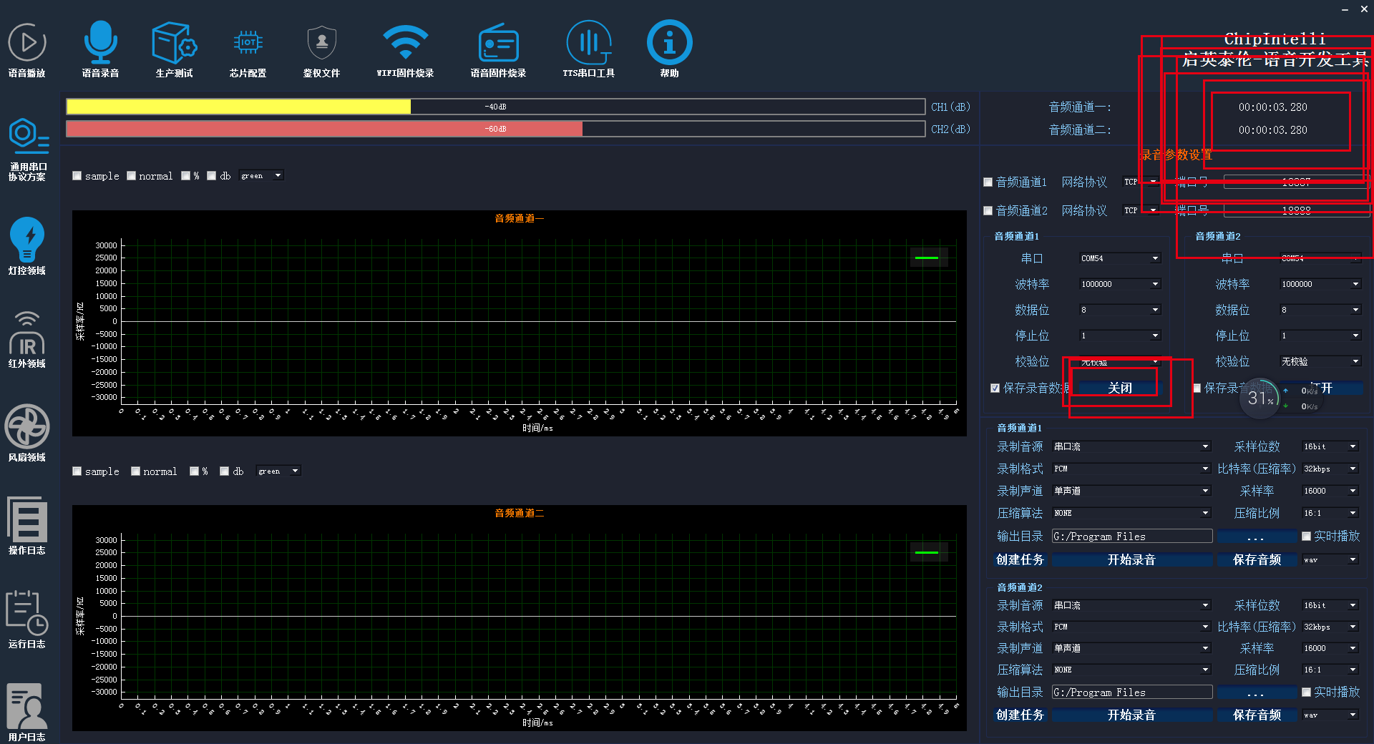
- 该工具会将音频保存为PCM数据，需导入cool edit进行查看。（注意：如果文件大小为0，表示串口选错了或者语音没有从这个串口发送出来，可参考以下“常见问题”进行排查）。
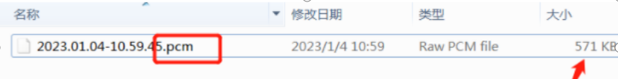
  - 打开电脑上Cool Edit软件工具
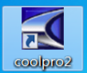
- 从Cool Edit中打开刚保存的.pcm音频文件或者直接拖入Cool Edit工具。
- Cool Edi会弹出以下窗口：选择16K，双声道、16位，然后点确认。
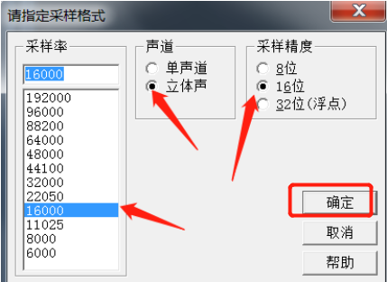
- 点确认后，会弹出以下选择框，注意：0或1有时候需要选一下，一般情况0就可以，如果选0打开之后全是杂音，可以选1试一下，如果还不行，请确认以上操作步骤是否有误。
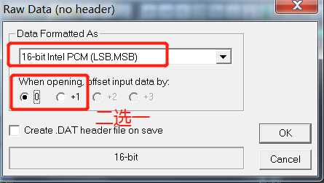
- 正常读取的音频，若没有音频波形，可参考以下“常见问题”进行排查。
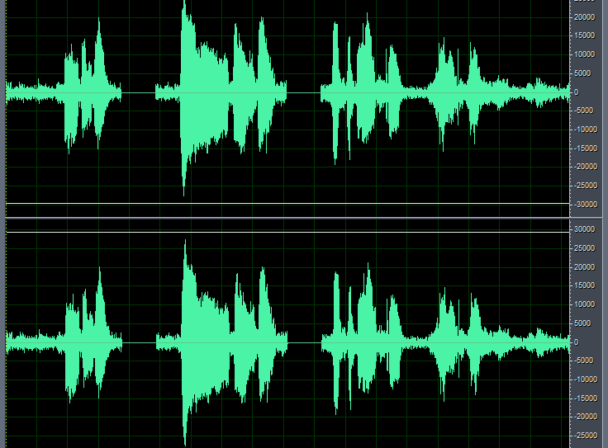

录制音频分析
- 底噪分析
底噪分析主要是确认硬件电路是否有问题，如PCB设计，电源干扰等。
- 最好用产品自带的电源供电，其它电路最好是工作状态，尤其是大功率电路最好要在工作。
- 通过以上录音的操作方法连接OK后，先录一段音频以确定录音功能是否正常，然后再进行录音；录音5s（可说几句命令词）然后把麦克风拔掉；再录制约10S后，停止录音，此时录制的音频就是麦克风的底噪，。
- 通过Cool Edit进行放大。
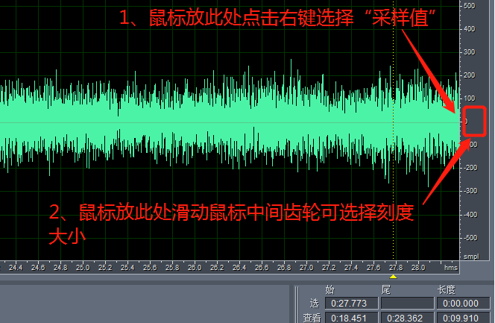
- 录出的音频底噪均在200以内。如果大于200，可参考以下“常见问题”进行排查。
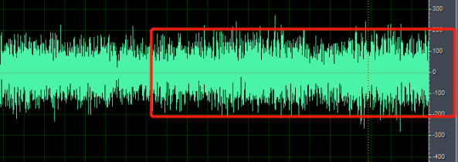
- 点击“光谱”查看是否有固定异常频率，如果有异常波形，可参考以下“常见问题”进行排查，有疑问可把音频文件发给我司FAE进行确认。
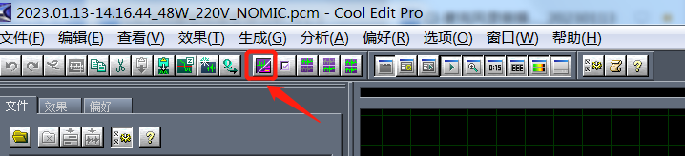
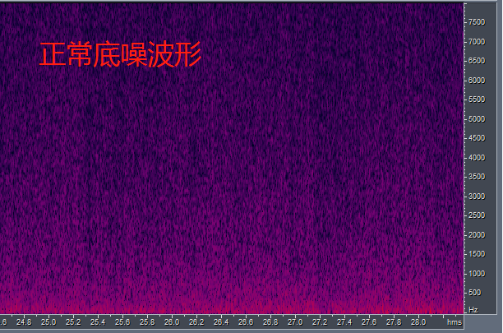
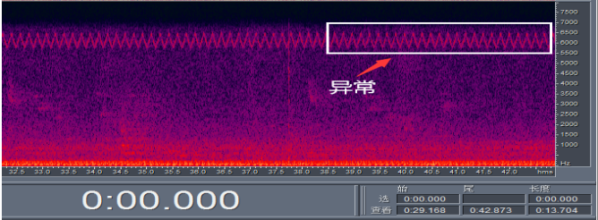
- 以上测试幅值、光谱都无异常，表示底噪OK。
- 音频文件分析
因不同环境、不同人声录制出来的音频数据会有很大差异，建议与DEMO板进行对比，把两个MIC放在同一地方，这样可更好的确认是否有问题和定位问题。
- 最好用整机的电源供电，其它电路也最好是工作状态，尤其是大功率电路最好要在工作。
- 通过以上录音方法连接OK后，就可进行录音，此时可用正常语速说命令词，也可说其它话，保证录音时间大于10s
- 通过Cool Edit打开刚录制的音频，听人声是否清晰，无杂音，是否有其它非周边环境的噪音在里面，有疑问可把音频文件发给我司FAE进行确认。
- 点击“频谱”看是否有固定频率的音频在里面（非周边环境的噪音）。
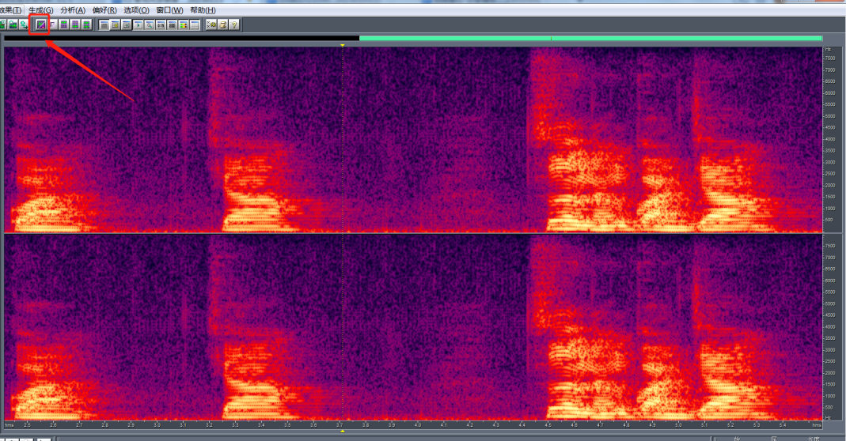
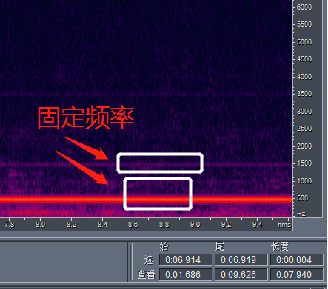

麦克风物料录音测试
录音测试只是麦克风物料测试中的一项，录音测试OK后不代表麦克风可批量使用，还需要进行识别率测试、高低温等测试，其它如ESD、防水测试请根据具体要求进行测试验证。
- 需要用双MIC板，推荐使用CI-D06GT01D开发板进行测试。购买链接：http://www.chipintelli.com/mall0?product_id=74&brd=1
（注意开发板清单里面有DEMO MIC，可用来与测试 MIC对比）
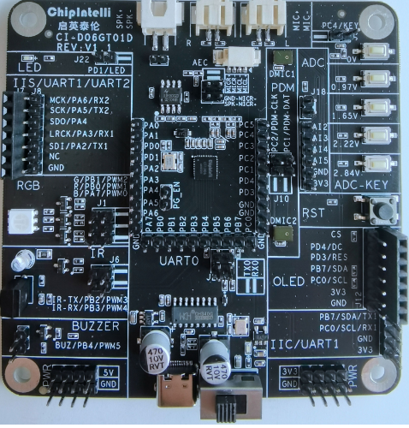
- 软件配置
需要选用支持双MIC的工程
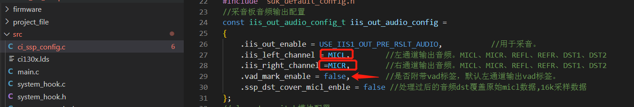
注意：.vad_mark_enable = false （关闭vad）
- 供电要求
最好用产品本身的电源供电，以防止有些电源供电不能测试出麦克风的工频抑制能力，或者用笔记本电脑供电（电脑需要接上AC电源）。
- 环境搭建
麦克风物料测试最便捷的方法就是对比测试，把需要测试的MIC与我司推荐的DEMO MIC放到同一位置进行对比；尽量找一个安静的地方进行测试。
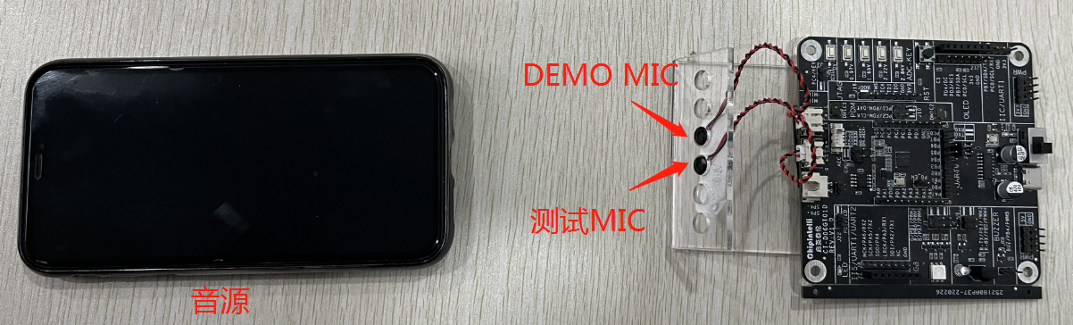
- 测试项
可通过文档最下方提供的下载链接，下载里面的“MIC样品测试表-V1.0-230206”文档，根据里面测试项进行测试，音源播放里面的“CI扫频音频”信号。
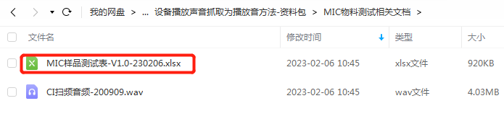

常见问题
- I2S录音无音频信号
- 排查是否是操作问题，可再按以上操作确认一遍。
- 用万用表测试信号脚上电压，SCLK与RLCK约1.65V，SDO约0.3-1V左右，如果电压异常，需要确认是否有被串口占用、其它电路影响、软件是否配置对。。
- 用万用表测试有波形，但还是没有输出，可用用示波器分别查看语音板SCLK、RLCK、SDO是否有波形输出，电平是否为3.3V，若无输出，需要确认是否有被串口占用、其它电路影响、软件是否配置对。
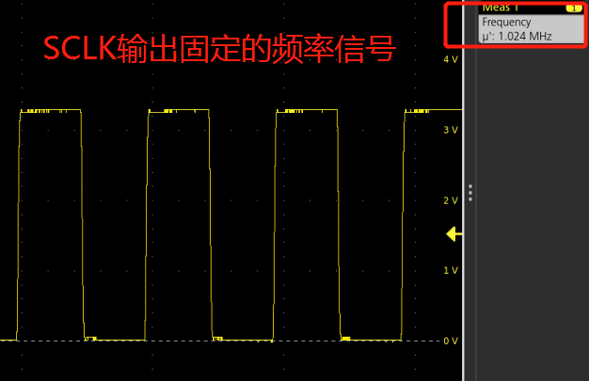
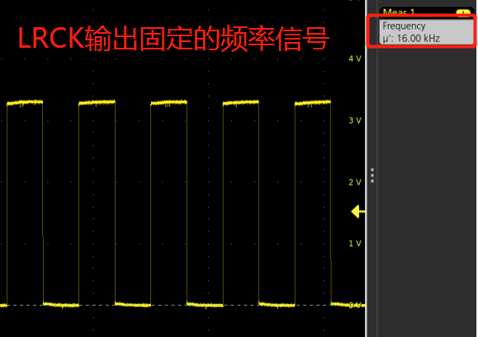
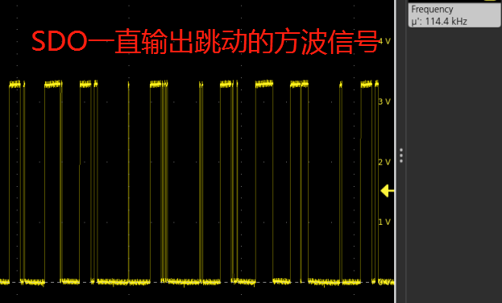
- 串口录音无音频信号
- 排查是否是操作问题，可再按以上操作确认一遍。
- 用万用表测试TX脚电压，正常在1.1V左右，如果是0V或者3.3V，则为异常电压，，需要确认是否有被串口占用、其它电路影响、软件是否配置对。
- 用示波器分别查看语音板TX脚是否有波形输出，电平是否为3.3V。若无输出，需要确认是否有被串口占用、其它电路影响、软件是否配置对,尤其是波特率。
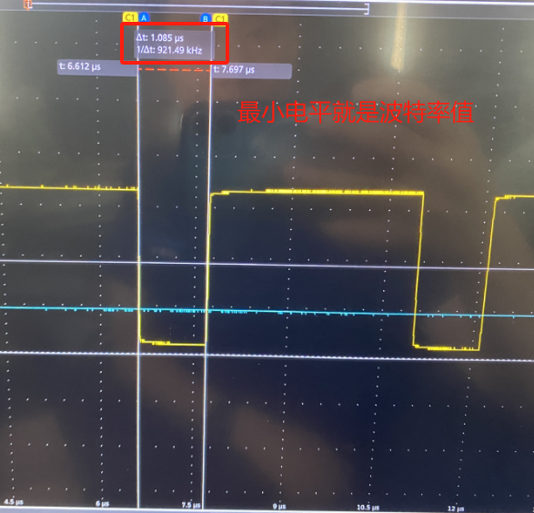
- 若TX有波形输出，但录音的.PCM文件大小也为0，可确认串口是否被占用，串口号是否选择对，可把串口拔掉再插上试下，或者用CI升级工具升级下语音板以确认串口与电脑连接是否OK。
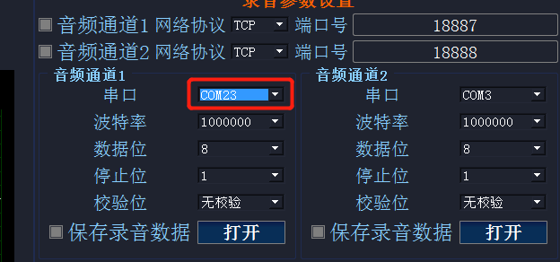
- 串口采出音频全是满频噪声
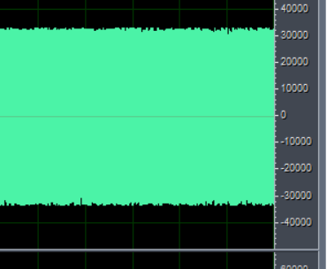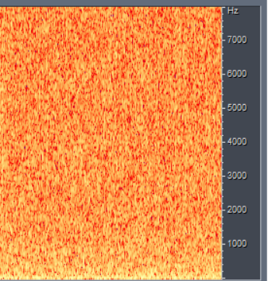
- 新I2S+串口采音板采出此噪声，可重启采音板，再按以上使用说明进行采音。
- 串口工具采出此噪声，重新打开.PCM的文件，在以下界面时，选择另外一选项。
- 采出的音频音调变
- 配置异常，确认电脑与Cool Edit在设计采样率、声道、精度是否先对，尤其是软件用的算法SDK，此时是单通道输出，但电脑与Cool Edit软件设计为双声道。
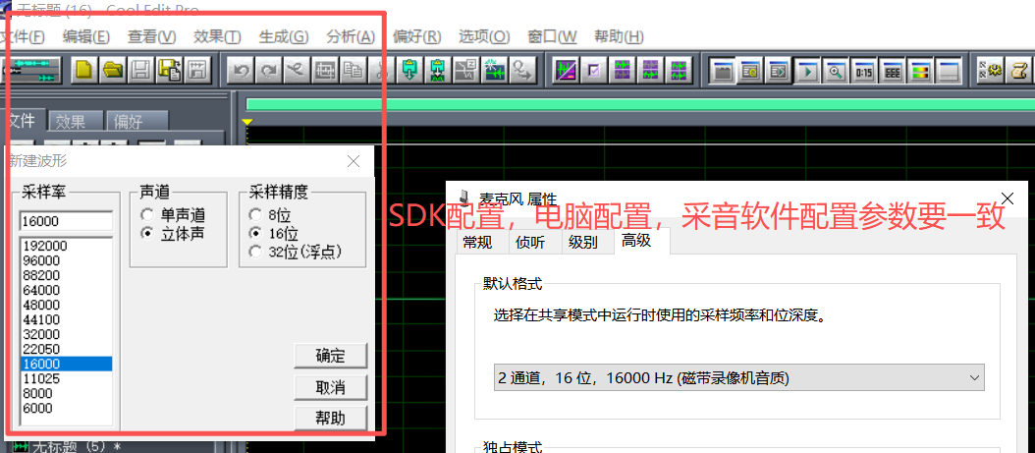
- 电脑驱动异常，确认配置信息是否为“通用USB音频”。若不符合，请参考后续步骤进行配置。
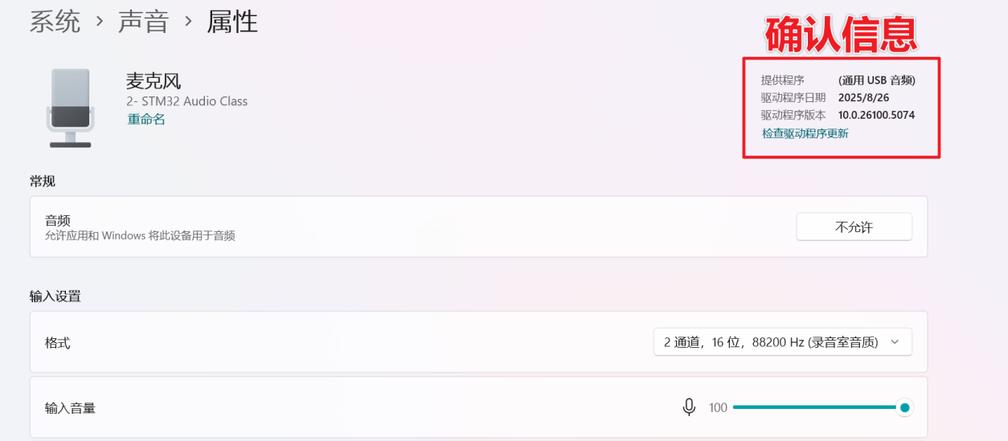
通过以下说明更新驱动程序配置
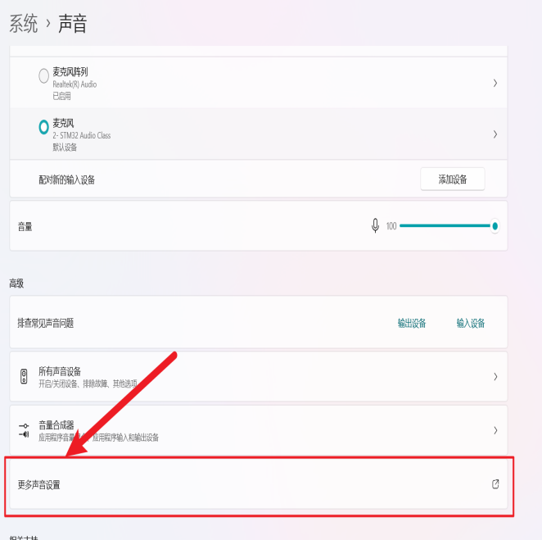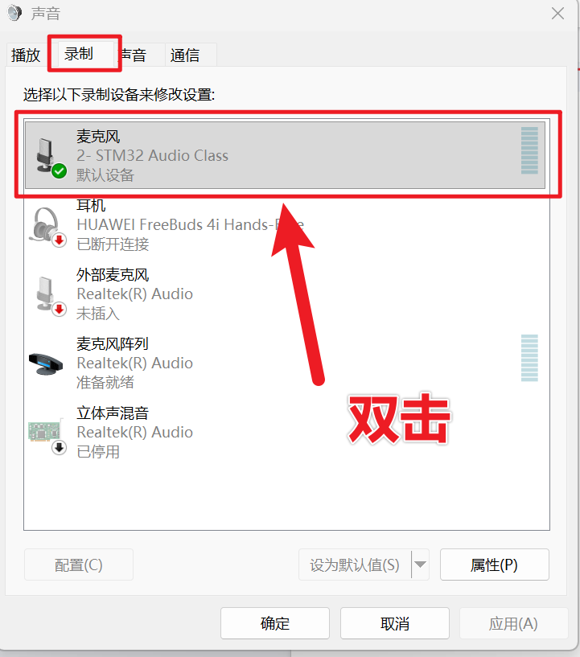
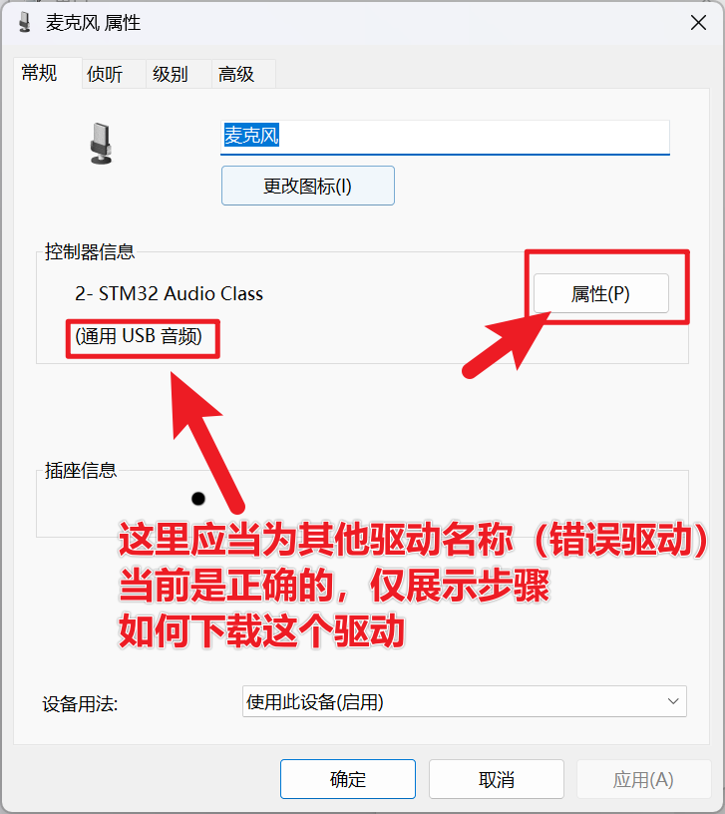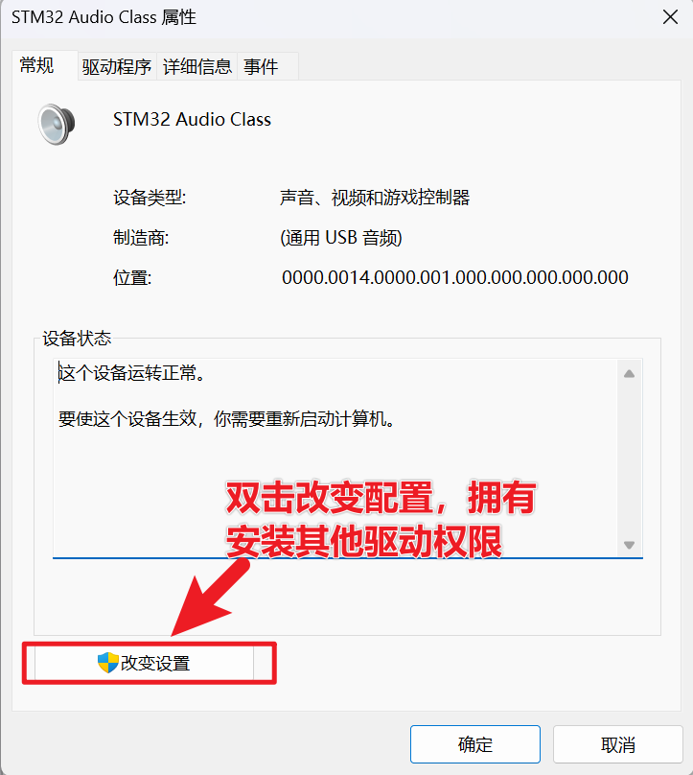
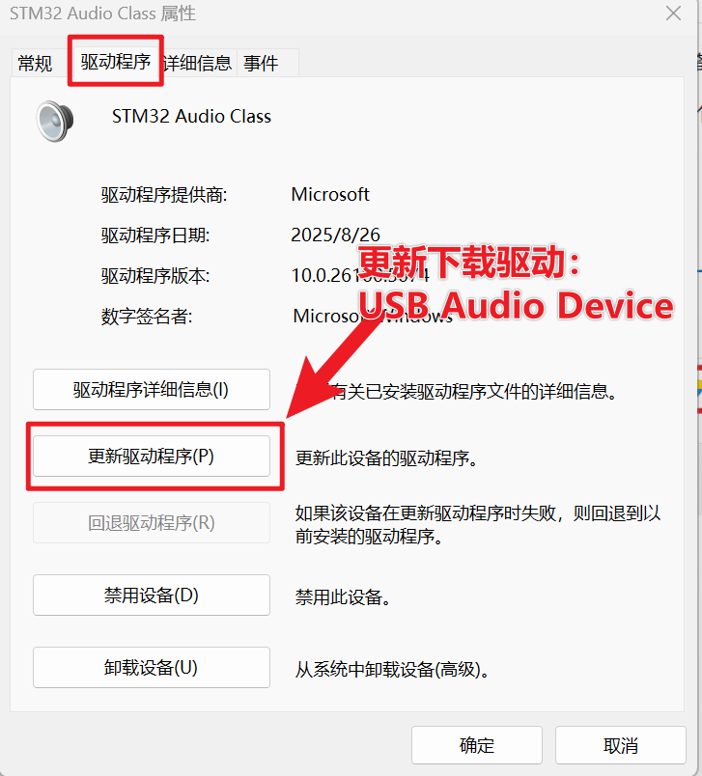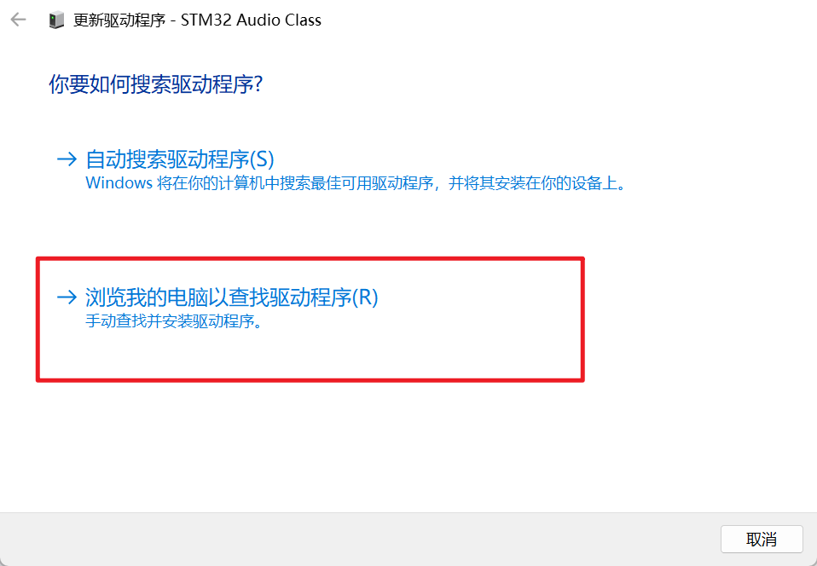
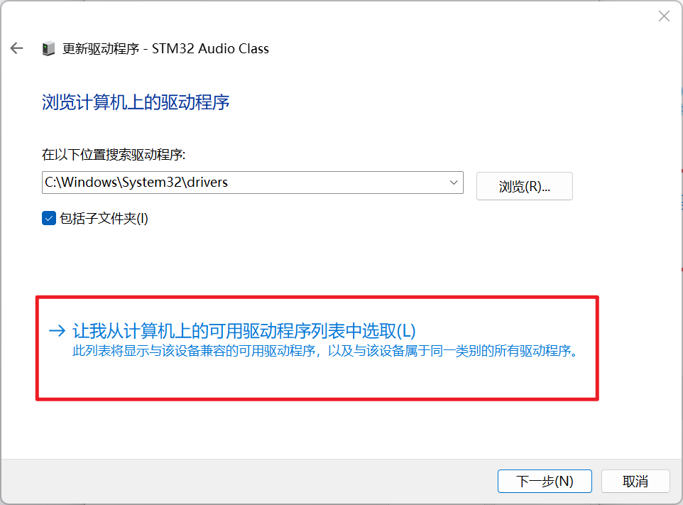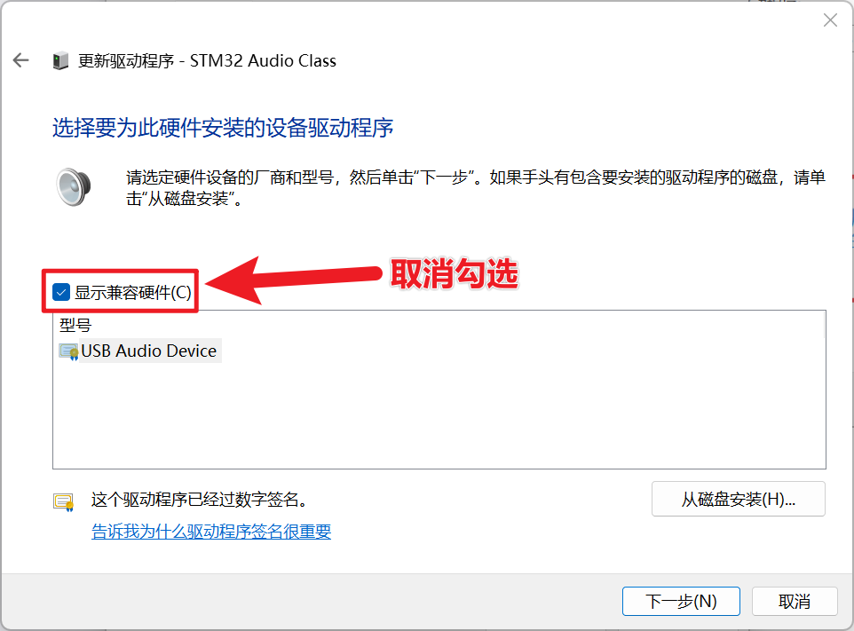
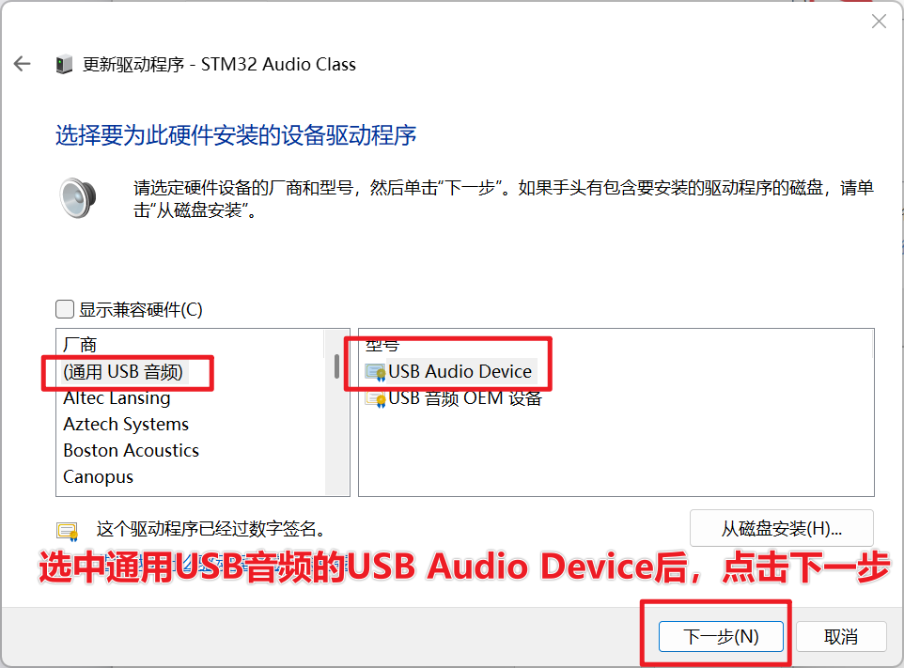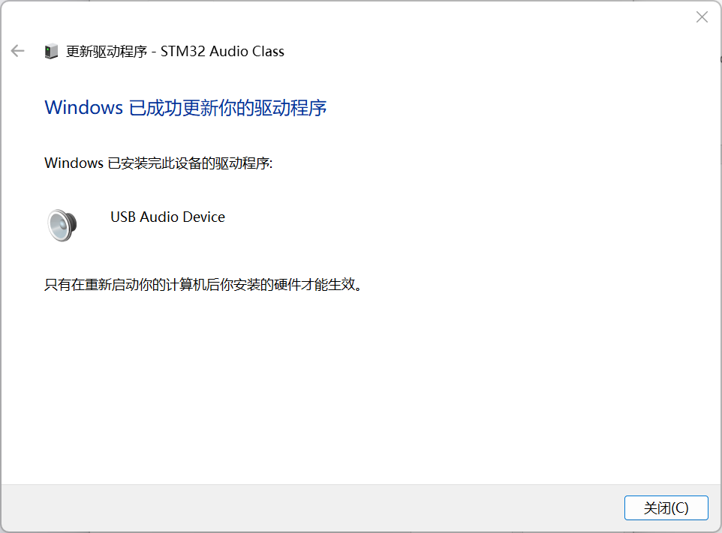
更新后重启电脑，按第一步确认驱动信息是否正确
- 硬件底噪异常（未接麦克风）
- 物料原因：确认物料是否有贴错，如AVDD、MICBIAS滤波电容、MIC上拉下拉电阻、串的电容都可换一下。
- 整机结构原因：语音板是否太靠近有干扰的电路，可把其它电路先断开，或者放远一些。
- 电源供电原因：可用电脑供电看底噪是否还有异常，电源纹波是否过大（5V供电小于300mv）。
- PCB布局原因：MIC±网络是否有包地；是否有带频率的网络从MIC电路底层穿过或一起平行走线；AGND与GND是否连接正常且靠近语音IC，如果PCB板上有其它电路，可把其它电路断开试下。
- 录出音频有杂音、波形异常
- 连接线长改短到10cm以内，避免干扰，可把其它电路断开，用电脑5V只给语音IC供电。
- 确认是否为环境引起，换一个安静环境试下，可再仔细根据以上录音操作步骤说明，确认是否有设置错误，尤其是在设置采样率、波特率、通道等这些参数。
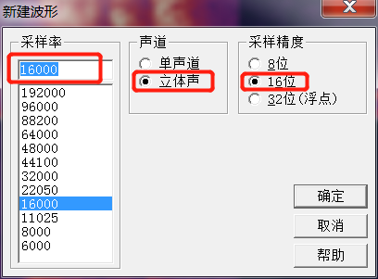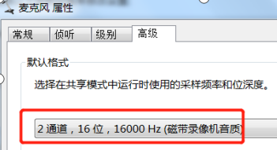
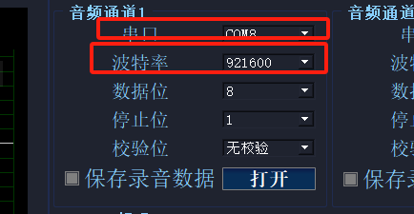
- 如果DEMO板也没有，应该是共性问题，先排除设置、电脑、环境等问题。
- 用我司推荐的DEMO MIC进行录音看是否现像一样，注意MIC引脚定义要一样。
- 改用电脑5V供电，其它电路断开，只让语音电路工作，排除电源、其它电路原因。

相关文档下载链接
- 登录我司语音AI平台，在开发资料中下载‘启英泰伦-麦克风采音-相关软件与DEMO固件’
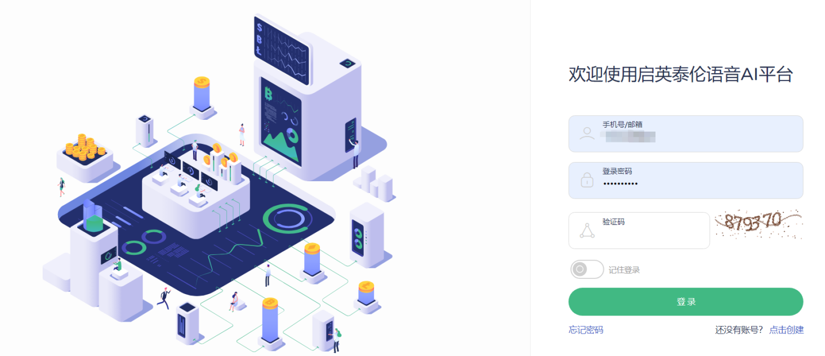

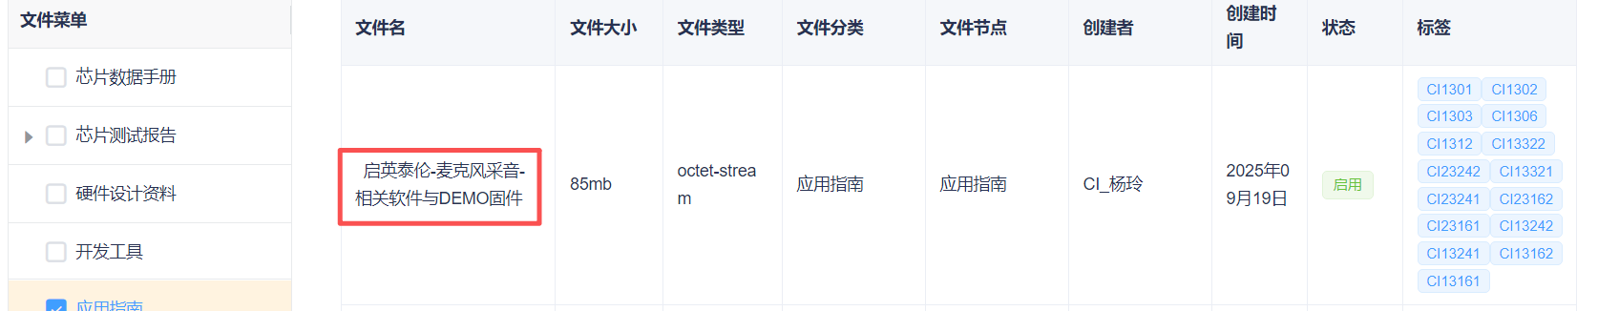
- 以下为常用采音DEMO固件说明，可在文档中心下载
串口采音
统一串口0采音；特率921600；内置晶振；内置电源
固件名 | 适用芯片型号 | 说明 | 适用场景
CI13XX-串口0采音-单MIC单端-左原始右处理 | CI1311,CI1312,  CI1301,CI1302,CI1303  CI1306 | 1、单MIC，单端电路  2、左通道：左MIC原始音（MICL）  右通道：左MIC处理后音（DST1） | - 单MIC，单端电路，  测试硬件底噪与采音分析
CI13XX-串口0采音-单MIC差分-左原始右处理 | CI1311,CI1312,  CI1301,CI1302,CI1303  CI1306 | 1、单MIC，差分电路  2、左通道：左MIC原始音（MICL）  右通道：左MIC处理后音（DST1） | - 单MIC，差分电路，测试硬件底噪与采音分析
CI13XX-带AEC-串口0采音-单MIC差分-左原始右处理 | CI1301,CI1302,CI1303  CI1306 | 1、单MIC，差分+单AEC电路  2、左通道：左MIC原始音（MICL）  右通道：左MIC处理后音（DST1） | - 单MIC+单AEC应用  - 测试硬件底噪与AEC反馈音是否正常
CI13XX-带AEC-串口0采音-单MIC差分-左原始右反馈 | CI1301,CI1302,CI1303  CI1306 | 1、单MIC，差分+单AEC电路  2、左通道：左MIC原始音（MICL）  右通道：左MIC反馈音（REFL） | - 单MIC+单AEC应用  - 测试硬件底噪与AEC反馈音是否正常
CI13XX-串口0采音-双MIC差分-左原始右原 | CI1301,CI1302,CI1303  CI1306 | 1、双MIC，差分电路  2、左声道：左MIC原始音（MICL）  右声道：右MIC原始音（MICR） | 1、双MIC，差分电路，测试硬件底噪与采音分析
CI1306-带AEC-串口0采音-双MIC差分-左原始右原始 | CI1306 | 1、双MIC差分，单AEC电路（外挂ES7243E)  2、左声道：左MIC原始音（MICL）  右声道：右MIC原始音（MICR） | - 双MIC+单参考,采用ES7243E做AEC参考。  - 测试硬件底噪与AEC反馈音是否正常  - 外置晶振。
CI1306-带AEC-串口0采音-双MIC差分-左原始右反反馈 | CI1306 | 1、单MIC差分电路，单AEC电路（外挂ES7243E)  2、左声道：左MIC原始音（MICL）  右声道：左MIC反馈音（REFL） | - 双MIC+单参考,采用ES7243E做AEC参考。  - 测试硬件底噪与AEC反馈音是否正常  - 外置晶振。
CI1306-带AEC-串口0采音-双MIC差分-左原始右处理 | CI1306 | 1、单MIC差分电路，单AEC电路（外挂ES7243E)  2、左声道：左MIC原始音（MICL）  右声道：左MIC处理后音（DST1） | - 双MIC+单参考,采用ES7243E做AEC参考。  - 测试硬件底噪与AEC反馈音是否正常  - 外置晶振。
CI13LC-串口0采音-单MIC单端-左原始右处理 | CI13161,CI13162,  CI13241,CI13242，  CI13322 | 1、单MIC，单端电路  2、左通道：左MIC原始音（MICL）  右通道：左MIC处理后音（DST1） | - 单MIC，单端电路，  测试硬件底噪与采音分析
CI13LC-串口0采音-单MIC差分-左原始右处理 | CI13161,CI13162,  CI13241,CI13242，  CI13322 | 1、单MIC，差分电路  2、左通道：左MIC原始音（MICL）  右通道：左MIC处理后音（DST1） | - 单MIC，差分电路，测试硬件底噪与采音分析
CI23LC-串口0采音-单MIC单端-左原始右处理 | CI23161,CI23162,  CI23242， | 1、单MIC，单端电路  2、左通道：左MIC原始音（MICL）  右通道：左MIC处理后音（DST1） | - 单MIC，单端电路，  测试硬件底噪与采音分析
CI23LC-串口0采音-单MIC差分-左原始右处理 | CI23161,CI23162,  CI23242， | 1、单MIC，差分电路  2、左通道：左MIC原始音（MICL）  右通道：左MIC处理后音（DST1） | - 单MIC，差分电路，测试硬件底噪与采音分析

IIS采音
内置晶振；内置电源
固件名 | 适用芯片型号 | 说明 | 适用场景
CI13XX-IIS采音-单MIC单端-左原始右处理 | CI1301,CI1302,CI1303  CI1306 | 1、单MIC，单端电路  2、左通道：左MIC原始音（MICL）  右通道：左MIC处理后音（DST1） | - 单MIC，单端电路，  测试硬件底噪与采音分析
CI13XX-IIS采音-单MIC差分-左原始右处理 | CI1301,CI1302,CI1303  CI1306 | 1、单MIC，差分电路  2、左通道：左MIC原始音（MICL）  右通道：左MIC处理后音（DST1） | - 单MIC，差分电路，测试硬件底噪与采音分析
CI13XX-带AEC-IIS采音-单MIC差分-左原始右处理 | CI1301,CI1302,CI1303  CI1306 | 1、单MIC，差分+单AEC电路  2、左通道：左MIC原始音（MICL）  右通道：左MIC处理后音（DST1） | - 单MIC+单AEC应用  - 测试硬件底噪与AEC反馈音是否正常
CI13XX-带AEC-IIS采音-单MIC差分-左原始右反馈 | CI1301,CI1302,CI1303  CI1306 | 1、单MIC，差分+单AEC电路  2、左通道：左MIC原始音（MICL）  右通道：左MIC反馈音（REFL） | - 单MIC+单AEC应用  - 测试硬件底噪与AEC反馈音是否正常
CI13XX-IIS采音-双MIC差分-左原始右原 | CI1301,CI1302,CI1303  CI1306 | 1、双MIC，差分电路  2、左声道：左MIC原始音（MICL）  右声道：右MIC原始音（MICR） | 1、双MIC，差分电路，测试硬件底噪与采音分析
CI13LC-IIS采音-单MIC单端-左原始右处理 | CI13241,CI13242，  CI13322 | 1、单MIC，单端电路  2、左通道：左MIC原始音（MICL）  右通道：左MIC处理后音（DST1） | - 单MIC，单端电路，  测试硬件底噪与采音分析
CI13LC-IIS采音-单MIC差分-左原始右处理 | CI13241,CI13242，  CI13322 | 1、单MIC，差分电路  2、左通道：左MIC原始音（MICL）  右通道：左MIC处理后音（DST1） | - 单MIC，差分电路，测试硬件底噪与采音分析

